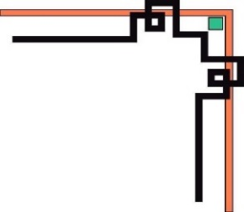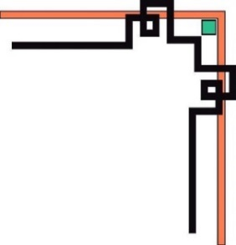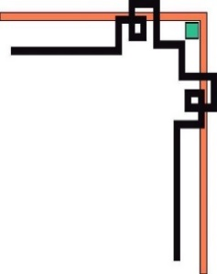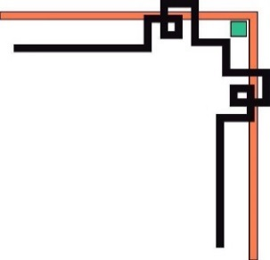

**SỞ GIÁO DỤC VÀ ĐÀO TẠO ĐĂK LĂK**

**TRƯỜNG THPT NGÔ GIA TỰ**

----🙞🙜🕮🙞🙜----

SÁNG KIẾN KINH NGHIỆM

***ĐỀ TÀI:***

**SỬ DỤNG CÔNG NGHỆ THÔNG TIN BẰNG VIỆC ỨNG DỤNG PHẦN MỀM FLIPGRID NHẰM TĂNG CƯỜNG TIẾNG NÓI, SỰ TỰ TIN CHO HỌC SINH TRONG GIẢNG DẠY CHUYÊN ĐỀ “CHẾ BIẾN LƯƠNG THỰC, THỰC PHẨM” - MÔN CÔNG NGHỆ 10**



**NÀM**

**Người thực hiện: Nguyễn Thị Ánh Ngọc**

**Giáo viên giảng dạy: Môn Công nghệ 10**

***Ea Kar, tháng 03 năm 2020***

**MỤC LỤC**

Trang

I. PHẦN MỞ ĐẦU 1

1. LÍ DO CHỌN ĐỀ TÀI 1

2. MỤC TIÊU, NHIỆM VỤ CỦA ĐỀ TÀI 2

2.1. Mục tiêu 2

2.2. Nhiệm vụ 3

3. ĐỐI TƯỢNG NGHIÊN CỨU 3

4. GIỚI HẠN CỦA ĐỀ TÀI 4

5. PHƯƠNG PHÁP NGHIÊN CỨU 4

II. PHẦN NỘI DUNG 5

1. CƠ SỞ LÍ LUẬN 5

1.1. Một số khái niệm 5

1.2. Đặc điểm, vai trò của Flipgrid trong dạy học 6

1.3. Những công nghệ cần thiết để sử dụng Flipgrid 7

1.4. Bước đầu tiên với Flipgrid 7

1.5. Mời phụ huynh xem và hoặc tham gia vào các chủ đề 7

2. THỰC TRẠNG CỦA ĐỀ TÀI 8

2.1. Thuận lợi 8

2.2. Khó khăn 8

3. NỘI DUNG VÀ HÌNH THỨC CỦA ĐỀ TÀI 9

3.1. Mục tiêu của đề tài 9

3.2. Nội dung và cách thức thực hiện giải pháp 9

3.3. Mối liên hệ giữa các giải pháp, biện pháp 18

3.4. Kết quả khảo nghiệm, giá trị khoa học của vấn đề nghiên cứu, phạm vi và hiệu quả ứng dụng 19

III. KẾT LUẬN – KHUYẾN NGHỊ 25

1. KẾT LUẬN 25

2. KHUYẾN NGHỊ 26

TÀI LIỆU THAM KHẢO

**DANH MỤC CÁC CỤM TỪ VIẾT TẮT SỬ DỤNG TRONG SKKN**

1. CNTT: Công nghệ thông tin.
2. GV: Giáo viên.
3. HS: Học sinh.
4. KNS: Kĩ năng sống.
5. NXB: Nhà xuất bản.
6. PTDH: Phương tiện dạy học
7. QTDH: Quá trình dạy học
8. SGK: Sách giáo khoa.
9. SKKN: Sáng kiến kinh nghiệm.
10. THCS: Trung học cơ sở
11. THPT: Trung học phổ thông.

# **I. PHẦN MỞ ĐẦU**

## 1. LÍ DO CHỌN ĐỀ TÀI

Cũng như các nước trên thế giới, Việt Nam đang có sự tiếp cận rất nhanh chóng và hiện có rất nhiều các lĩnh vực đang hoạt động trong không gian của cách mạng công nghiệp 4.0. Cuộc cách mạng đã và đang diễn ra dự đoán sẽ mang lại những lợi ích rất lớn, mang đến cho nhân loại cơ hội để thay đổi bộ mặt các nền kinh tế.Đất nước muốn phát triển đòi hỏi phải đổi mới toàn diện và mạnh mẽ nền giáo dục nói chung và đổi mới theo hướng giáo dục 4.0 nói riêng để đáp ứng yêu cầu chuẩn bị nguồn nhân lực là những con người có khả năng tư duy, sáng tạo, đổi mới, có kĩ năng phân tích và tổng hợp thông tin, có khả năng làm việc độc lập và ra quyết định dựa trên cơ sở phân tích các chứng cứ và dữ liệu, tăng cường khả năng hợp tác, cạnh tranh cho hội nhập quốc tế; phục vụ ngày càng tốt hơn sự nghiệp công nghiệp hoá, hiện đại hoá đất nước.

Đứng trước xu thế của sự phát triển, trong tiến trình đổi mới ấy, quá trình dạy học cần tổ chức một nền giáo dục mở, thực học, thực nghiệm tức là chuyển từ truyền thụ kiến thức sang hình thành phẩm chất và phát triển năng lực người học; chuyển phát triển giáo dục đào tạo từ chủ yếu theo số lượng sang chú trọng cả số lượng, chất lượng và hiệu quả; chuyển từ chỉ chú trọng giáo dục nhân cách nói chung sang kết hợp giáo dục nhân cách với phát huy tốt nhất tiềm năng cá nhân; chuyển từ quan niệm cứ có kiến thức là có năng lực sang quan niệm kiến thức chỉ là yếu tố quan trọng của năng lực. Còn với việc học, cần chuyển từ học thuộc, nhớ nhiều sang hình thành năng lực vận dụng, thích nghi, giải quyết vấn đề, tư duy độc lập. Không chỉ học trong sách vở, qua tài liệu mà phải học qua nhiều hình thức khác như qua trò chơi, liên hệ tương tác, cung ứng đám đông, học bằng dự án.

Thực tiễn đã chứng tỏ việc cho HS được tự thực hành, tự bày tỏ quan điểm của mình sẽ góp phần đào tạo những người có đầy đủ phẩm chất, giúp phát triển những năng lực, giúp các em sáng tạo hơn trong việc giải quyết những vấn đề phức tạp của cuộc sống hiện đại và làm cho việc học tập trở nên có ý nghĩa hơn. Chính vì vậy, việc tăng cường tiếng nói HS, tăng cường sự tự tin cho HS là rất cần thiết. Điều đó sẽ giúp trang bị những năng lực cần thiết cho các em HS; phát huy tính tích cực, tự giác, chủ động, sáng tạo của người học.

Công nghệ là môn học luôn bị HS và chính một số GV coi là “môn phụ” nên tỏ ra thờ ơ, ít quan tâm tìm hiểu. Nhưng thực tế đây là môn học có nhiều nội dung kiến thức gắn liền với thực tiễn đời sống. Vậy bằng cách nào để gây hứng thú cho HS? Làm sao để kích thích các em chủ động học tập? Trong từng bài học, tiết dạy của mình người GV cần phải đưa ra nhiều tình huống thật gần gũi với cuộc sống, chuyển nội dung bài học thành các tình huống có vấn đề, mà đặc biệt hiệu quả khi các em được nhận xét, đánh giá lẫn nhau qua mỗi tình huống, qua các vấn đề mà chính các em được tự tìm hiểu, được nói theo cách hiểu, cách thực hiện của mình, được giao lưu, trao đổi với các bạn trong thời đại công nghệ số nhờ ứng dụng CNTT dưới sự hỗ trợ của các phần mềm, các công cụ công nghệ, giúp các em thấy mình sáng tạo hơn, rèn luyện khả năng vận dụng kiến thức vào thực tiễn, đem lại niềm vui, hứng thú học tập cho HS, giúp cho việc học tập các môn học và tham gia các hoạt động giáo dục của HS trở nên nhẹ nhàng, thoải mái, thiết thực và có hiệu quả hơn.

Với suy nghĩ ấy và để góp phần nâng cao chất lượng đào tạo và đổi mới phương pháp giảng dạy trước tác động của cuộc cách mạng 4.0, đồng thời vẫn cho HS cơ hội học tập trong những ngày nghỉ học để phòng chống dịch viêm phổi Vũ Hán do virus corona (Covid-19) gây ra, tôi đã tích cực tìm tòi, nghiên cứu và mạnh dạn cho các em làm video, clip ngắn rồi chia sẻ qua phần mềm Flipgrid. Trong khuôn khổ thời gian hạn hẹp tôi xin chia sẻ kinh nghiệm ”***SỬ DỤNG CÔNG NGHỆ THÔNG TIN BẰNG VIỆC ỨNG DỤNG PHẦN MỀM FLIPGRID NHẰM TĂNG CƯỜNG TIẾNG NÓI, SỰ TỰ TIN CHO HỌC SINH TRONG GIẢNG DẠY CHUYÊN ĐỀ ”CHẾ BIẾN LƯƠNG THỰC, THỰC PHẨM” – MÔN CÔNG NGHỆ LỚP 10”****.*

**2. MỤC TIÊU, NHIỆM VỤ CỦA ĐỀ TÀI**

### 2.1. Mục tiêu

#### *2.1.1. Đối với học sinh*

+ Nắm vững kiến thức về chế biến lương thực, thực phẩm.

+ Kích thích và góp phần nâng cao việc học tập và khả năng tự học, tự giáo dục của HS. Từ đó, HS có thể chủ động, sáng tạo trong việc chuẩn bị, trình bày nội dung cũng như những hiểu biết của mình trong các giờ học lí thuyết, các giờ thực hành và vận dụng kiến thức đó vào thực tiễn.

+ Bằng việc yêu cầu ghi một đoạn video clip về chế biến lương thực, thực phẩm rồi dùng ứng dụng Flipgrig để chia sẻ đã giúp HS được hòa mình vào các tình huống chế biến lương thực, thực phẩm trong thực tế từ đó biết vận dụng để tạo ra nhiều sản phẩm phục vụ bản thân, người thân trong gia đình và nhu cầu của cộng đồng trong xã hội. Đồng thời rèn luyện kĩ năng nói, sự tự tin trong giao tiếp, giúp các em có khả năng ứng phó tích cực trước các tình huống của cuộc sống, xây dựng mối quan hệ tốt đẹp với mọi người xung quanh, sống lạc quan, chủ động, an toàn, hài hòa và lành mạnh. Đồng thời cũng hình thành hành vi có trách nhiệm đối với bản thân, gia đình, cộng đồng...

+ Sử dụng phần mềm Flipgrig đòi hỏi các em khai thác hiệu quả các ứng dụng của CNTT vì các em phải quay video, cắt – ghép video, lồng âm thanh, hình ảnh vào clip... Qua đó nhìn ra những mặt còn hạn chế của mình trong ứng dụng công nghệ 4.0 mà có ý thức học tập, rèn luyện, phấn đấu để khắc phục. Đồng thời thấy được những thành tựu trong ứng dụng công nghệ từ đó hình thành ý tưởng mới cho mình.

+ Rèn cho HS một số kĩ năng sống cơ bản như: kĩ năng quản lý thời gian, kĩ năng tổ chức, kĩ năng thể hiện sự tự tin, kĩ năng tìm kiếm sự hỗ trợ, kĩ năng cảm thông chia sẻ...

#### *2.1.2. Đối với giáo viên*

Đề tài cung cấp cho GV cách thức sử dụng phần mềm Flipgrid để có thể áp dụng trong dạy học một cách hiệu quả trong thời đại công nghệ số.

### 2.2. Nhiệm vụ

Nghiên cứu kĩ nội dung, cấu trúc, nhiệm vụ và mục đích, yêu cầu cụ thể của chuyên đề “Chế biến lương thực, thực phẩm” môn Công nghệ 10, giúp HS ứng dụng kiến thức lý thuyết vào thực tiễn đời sống nhằm giáo dục các em hình thành những kĩ năng sống cần thiết cho bản thân.

Tìm hiểu thông tin, hình ảnh, video cần sử dụng để thiết kế cho chuyên đề “Chế biến lương thực, thực phẩm” môn Công nghệ 10.

Thực nghiệm sư phạm để đánh giá chất lượng chuyên đề qua sự đóng góp ý kiến của đồng nghiệp và học sinh các lớp giảng dạy.

## 3. ĐỐI TƯỢNG NGHIÊN CỨU

Chuyên đề “Chế biến lương thực, thực phẩm” môn Công nghệ 10.

Một số tài liệu về chế biến lương thực, thực phẩm, ứng dụng công nghệ thông tin, phần mềm Flipgrid, …

HS các lớp 10C05, 10C08, 10C09 trường THPT Ngô Gia Tự - Thị trấn Ea Kar – Huyện Ea Kar – Tỉnh Đăk Lăk.

HS lớp 10C08 là lớp được thực nghiệm để giảng dạy có ứng dụng CNTT bằng sử dụng phần mềm Filpgrid; HS các lớp 10C05, 10C09 là nhóm lớp dùng để đối chứng khi thực hiện giảng dạy không có ứng dụng CNTT bằng sử dụng phần mềm Filpgrid.

## 4. GIỚI HẠN CỦA ĐỀ TÀI

Lĩnh vực Công nghệ 10 và giáo dục KNS trong nhà trường phổ thông. Cụ thể là: Chuyên đề “Chế biến lương thực, thực phẩm” môn Công nghệ 10.

## 5. PHƯƠNG PHÁP NGHIÊN CỨU

Tìm hiểu kĩ mục tiêu bài học bao gồm các kiến thức, kĩ năng và thái độ mà học sinh cần đạt được qua bài học.

Tìm hiểu kĩ về một số KNS cần giáo dục cho HS qua trang web google trên mạng internet và sách giáo dục KNS cho HS trung học phổ thông.

Tìm hiểu về đối tượng HS cần giáo dục.

Trao đổi, học hỏi kinh nghiệm qua những nhận xét, đánh giá của các thầy, cô giáo sau khi dự giờ các bài học này.

Tổng kết kinh nghiệm qua nghiên cứu lí thuyết cũng như thực tế soạn giảng, giảng dạy của chính bản thân.

Đánh giá những kĩ năng có được của HS khi phân tích, thống kê kết quả khảo sát của nhóm thực nghiệm.

**II. PHẦN NỘI DUNG**

## 1. CƠ SỞ LÍ LUẬN

### 1.1. Một số khái niệm

**Ứng dụng công nghệ thông tin trong dạy học** là sử dụng các cơ sở vật chất, thiết bị CNTT, các phần mềm fipgrid, zoom meeting, team… làm công cụ hỗ trợ việc dạy và học các môn học trong nhà trường, khai thác tốt các phần mềm thiết kế bài dạy như phần mềm powerpoint, word, violet,…; Tăng cường sử dụng mạng internet để khai thác thông tin, tham khảo và xây dựng giáo án điện tử có chất lượng.

**Flipgrid** là một nền tảng mạng xã hội giáo dục cho phép GV đặt ra các chủ đề; HS thảo luận và trả lời các chủ đềvới các video clip ngắn tại nhà hoặc lớp học, được hơn 20 triệu GV và HS tại 180 quốc gia trên khắp thế giới sử dụng.

**Sự tự tin** là việc bản thân có khả năng tin tưởng vào khả năng của chính mình; tin tưởng vào việc có thể thực hiện tốt một việc nào đó. Sự tự tin được biểu hiện qua rất nhiều yếu tố. Thông thường tự tin gắn liền với khả năng phán đoán, suy xét đánh giá, nhận định vấn đề. Người tự tin là người dám nghĩ dám làm, dám tự mình đưa ra quyết định và dám chịu trách nhiệm với những việc mình làm.

**Động lực** là động cơ thúc đẩy tất cả các hành động của con người. Đây là một trạng thái nội tại, cung cấp sinh lực và hướng con người vào những hành vi có mục đích. Nền tảng của động lực là các cảm xúc mà cụ thể, nó dựa trên sự né tránh, những trải nghiệm cảm xúc tiêu cực và tìm kiếm những cảm xúc tích cực.

**Động lực học của HS** chính là tính tích cực trong học tập biểu hiện bằng việc chủ động học tập, tích cực nhận thức, mong muốn hiểu biết và có khát vọng chiếm lĩnh tri thức về thế giới khách quan.

Tính tích cực trong học tập thể hiện ở các hoạt động khác nhau như hăng hái phát biểu ý kiến xây dựng bài, tích cực trình bày các vấn đề được nêu, hay nêu thắc mắc, không thỏa mãn với các câu trả lời của mọi người, kể cả câu trả lời của bản thân, chịu khó tư duy trước các vấn đề khó, kiên trì giải quyết các bài tập theo các cách khác nhau… Tính tích cực học tập được phân chia thành các cấp độ từ thấp đến cao:

- Bắt chước: cố gắng hành động theo mẫu của GV và bạn bè.

- Tìm tòi: độc lập trong tư duy khi giải quyết các vấn đề, tìm kiếm các cách giải quyết khác nhau về một vấn đề....

- Sáng tạo: tìm ra cách giải quyết mới, độc đáo....

**Tích cực hóa**: là một tập hợp các hoạt động của GV và của các nhà giáo dục nói chung, nhằm biến người học từ thụ động thành chủ động, từ đối tượng tiếp nhận tri thức sang chủ thể tìm kiếm tri thức để nâng cao hiệu quả học tập.

**Năng lực**: là thuộc tính cá nhân cho phép thực hiện thành công hoạt động nhất định, đạt kết quả mong muốn trong những điều kiện cụ thể. Thuộc tính đó thể hiện ở tổ hợp những hành động vật chất và tinh thần tương ứng với dạng hoạt động nhất định trên cơ sở kiến thức, kĩ năng, thái độ, và giá trị phù hợp.

- Năng lực chung là những năng lực quan trọng, nhất thiết phải hình thành ở tất cả các HS bao gồm: Năng lực tự học, năng lực giải quyết vấn đề, năng lực sáng tạo, năng lực quản lý, năng lực giao tiếp, năng lực hợp tác, năng lực sử dụng ICT, năng lực sử dụng ngôn ngữ, năng lực tính toán.

- Mỗi lĩnh vực học tập, hoạt động giáo dục cần phải xác định rõ vai trò của mình trong hình thành và phát triển năng lực chung như thế nào. Với những lĩnh vực học tập, hoạt động giáo dục khác nhau, sẽ có thế mạnh khác nhau khi hình thành và phát triển năng lực chung.

- Ngoài chức năng hình thành và phát triển năng lực chung, nhiệm vụ chính của lĩnh vực Công nghệ là hình thành và phát triển các năng lực Công nghệ.

- Căn cứ vào kết quả phân tích thực trạng chương trình giáo dục Công nghệ hiện hành; căn cứ vào kinh nghiệm giáo dục Công nghệ Quốc tế và thực tiễn Việt Nam, có thể đề xuất năng lực Công nghệ phổ thông gồm 6 năng lực thành phần sau: Năng lực sử dụng ngôn ngữ kĩ thuật, năng lực hình thành ý tưởng và thiết kế Công nghệ, năng lực triển khai Công nghệ, năng lực lựa chọn và đánh giá Công nghệ, năng lực sử dụng Công nghệ cụ thể, năng lực tiêu dùng và kinh doanh.

### 1.2. Đặc điểm, vai trò của Flipgrid trong dạy học

Flipgrid tương tự như quá trình tạo video phản hồi trên [YouTube](https://trainghiemso.vn/youtube/) cho một chủ đề hoặc tin tức cụ thể.

Trong khi HS này sử dụng Flipgrid để tạo và chia sẻ nội dung là video ngắn lên thì những HS khác của lớp học có thể theo dõi và gửi các phản hồi để tạo ra bài học tương tác, xây dựng kĩ năng trong thời đại kĩ thuật số.

Flipgrid - Công cụ tuyệt vời giúp GV kích thích tính tự học và tăng động lực học của HS. Hình thành và phát triển những phẩm chất, tư tưởng, ý chí, tình cảm, giá trị, KNS và những năng lực chung cần có ở con người trong xã hội.

Với Flipgrid, GV có thể đăng lời nhắc cho HS của mình và họ trả lời bằng các video ngắn có thể ngắn đến mười lăm giây hoặc dài đến năm phút. GV đặt thời lượng tối đa cho các video mà HS có thể gửi. Để gửi video, HS phải ghi trực tiếp vào Flipgrid bằng cách sử dụng webcam hoặc tải video lên Flipgrid từ máy tính, điện thoại hoặc máy tính bảng.

### 1.3. Những công nghệ cần thiết để sử dụng Flipgrid

GV cần sử dụng Flipgrid trên máy tính Chromebook, Mac hoặc Windows để tạo Flipgrid Grids và Topics. (Grids như một lớp học ảo và Chủ đề như những gợi ý riêng lẻ. GV có thể có nhiều Chủ đề trong Lưới).

HS có thể sử dụng Flipgrid trên máy tính Chromebook, Mac hoặc Windows, cũng có thể sử dụng Flipgrid thông qua [ứng dụng Flipgrid Android](https://translate.googleusercontent.com/translate_c?depth=1&hl=vi&prev=search&rurl=translate.google.com&sl=en&sp=nmt4&u=https://play.google.com/store/apps/details%3Fid%3Dcom.vidku.app.flipgrid&xid=25657,15700021,15700186,15700190,15700256,15700259,15700262&usg=ALkJrhhZYWhfpuQC_0R81UhoJnDq2G6CvQ) hoặc [ứng dụng](https://translate.googleusercontent.com/translate_c?depth=1&hl=vi&prev=search&rurl=translate.google.com&sl=en&sp=nmt4&u=https://play.google.com/store/apps/details%3Fid%3Dcom.vidku.app.flipgrid&xid=25657,15700021,15700186,15700190,15700256,15700259,15700262&usg=ALkJrhhZYWhfpuQC_0R81UhoJnDq2G6CvQ) [Flipgrid IOS (iPad)](https://translate.googleusercontent.com/translate_c?depth=1&hl=vi&prev=search&rurl=translate.google.com&sl=en&sp=nmt4&u=https://itunes.apple.com/us/app/flipgrid./id756972930%3Fmt%3D8%26ign-mpt%3Duo%253D4&xid=25657,15700021,15700186,15700190,15700256,15700259,15700262&usg=ALkJrhhJhu3LlGDjo0ouSItcqDGIU1AK9Q) . Ngoài ra còn có [ứng dụng Flipgrid Windows 10](https://translate.googleusercontent.com/translate_c?depth=1&hl=vi&prev=search&rurl=translate.google.com&sl=en&sp=nmt4&u=https://www.microsoft.com/store/apps/9NQ07X4VJX2S&xid=25657,15700021,15700186,15700190,15700256,15700259,15700262&usg=ALkJrhj89V7bFzh8rbsJTnJ6tF3MYPrLKw) cũng được đánh giá cao.

### 1.4. Bước đầu tiên với Flipgrid

Bước đầu tiên là đăng ký làm nhà giáo dục trên Flipgrid.com. GV có thể đăng ký bằng tài khoản Google hoặc bằng tài khoản Microsoft.

Khi đã đăng ký làm nhà giáo dục, GV có thể tạo Lưới Flipgrid đầu tiên của mình. Khi tạo lưới, GV có thể hạn chế quyền truy cập vào lưới theo một trong các phương pháp sau:

Tên miền email. Trong trường hợp này, chỉ những người có email do trường cấp mới có thể xem Lưới.

Truy cập thông qua ID HS mà GV tạo ra. Nếu HS không có địa chỉ email, GV sẽ phải gán ID Flipgrid cho HS. GV có thể làm điều này bằng cách nhập tên thủ công, chọn ID và gán mật khẩu. Nhưng để tiết kiệm thời gian GV tải lên bảng liệt kê HS dưới dạng bảng tính Excel để gán ID và mật khẩu cho HS.

### 1.5. Mời phụ huynh xem và hoặc tham gia vào các chủ đề

Flipgrid có một tính năng Chế độ khách cho phép GV cấp cho phụ huynh quyền truy cập vào một Chủ đề cụ thể mà không cho họ quyền truy cập vào toàn bộ Lưới để phụ huynh có thể xem video hoặc có thể cấp quyền truy cập để phụ huynh thực sự có thể trả lời Chủ đề.

## 2. THỰC TRẠNG CỦA ĐỀ TÀI

### 2.1. Thuận lợi

- Về phía nhà trường:

+ Đã trang bị một phòng máy chiếu có hệ thống máy chiếu, loa và một phòng ti vi, tương đối thuận tiện cho giáo viên khi dạy học theo phương pháp tích cực.

+ Có 5 máy chiếu và 4 máy tính rời đáp ứng cho giáo viên dạy bằng ứng dụng CNTT tại các phòng học.

+ Trường đã nối mạng Internet ở các phòng làm việc nên thuận tiện cho giáo viên tìm thông tin, tư liệu trên mạng.

+ Động viên, khuyến khích GV nên sử dụng CNTT trong tiết dạy của mình.

+ Có 01 nhân viên phòng thiết bị để phục vụ cho việc lắp đặt máy cho GV dạy, nhằm kịp thời khắc phục những sự cố trong tiết dạy.

- Về phía GV:

+ Đa số GV thành thạo vi tính, có máy tính riêng nên thuận tiện trong việc soạn bài giảng và dễ dàng trao đổi với đồng nghiệp về CNTT.

+ GV có tinh thần học hỏi để nâng cao nghiệp vụ tay nghề, có nhiều cố gắng để tìm thông tin trên mạng, sử dụng những ứng dụng tin học mang tính giáo dục cao trong dạy học.

+ Về bản thân thì không ngừng cố gắng học tập, tìm tòi để ngày càng nâng cao kĩ năng sư phạm.

- Được sự quan tâm của cấp lãnh đạo ngành, đặc biệt là sự quan tâm của Sở giáo dục đã mở các lớp tập huấn cho GV.

- Về phía HS:

- HS trong độ tuổi năng động, sáng tạo, nhiệt tình nên luôn hưởng ứng và tích cực tham gia học tập theo phương pháp mới.

### 2.2. Khó khăn

- Về phía nhà trường

+ Chỉ có hai phòng cố định đã được lắp đặt máy chiếu và ti vi sẵn để dạy CNTT nên việc dạy của các GV khó khăn do có nhiều người muốn sử dụng phòng cùng thời điểm.

+ Các thiết bị rời thường xuyên bị vận chuyển nên có thể bị hỏng, trục trặc đột xuất khi lắp đặt phải mất thời gian để xử lý, gây trở ngại trong tiết dạy.

+ Hệ thống điện chưa đồng bộ, một số phòng hỏng ổ cắm, điện yếu nên việc ứng dụng CNTT để tổ chức các hoạt động tại lớp của GV gặp nhiều khó khăn.

+ Internet chưa được lắp đặt ở các phòng học nên những ứng dụng phải kết nối internet như Flipgrid sẽ không sử dụng được tại lớp.

+ Thiết bị dạy và học còn thiếu, chưa đồng bộ.

- Về phía GV:

+ Giáo viên còn lúng túng và mất nhiều thời gian khi sử dụng CNTT với các ứng dụng mới.

+ Không gian của lớp học chưa được bố trí phù hợp để tổ chức lớp học theo phương pháp mới.

+ Tại mỗi phòng học chưa có hệ thống máy tính, máy chiếu nên giáo viên dạy nhiều lớp khác nhau nhưng mỗi tiết lại mất đi 4 – 5 phút để xách thiết bị lên lớp và lắp đặt rất bất tiện.

- Về phía học sinh:

+ HS còn quen với phương pháp truyền thống nên đôi khi chưa kịp bắt nhịp.

+ Nhiều HS chưa coi trọng môn học và một số em còn cho rằng không cần thiết phải học.

## 3. NỘI DUNG VÀ HÌNH THỨC CỦA ĐỀ TÀI

### 3.1. Mục tiêu của đề tài

- Cho các em được sử dụng CNTT là ứng dụng Flipgrid để phát triển các kĩ năng: kĩ năng nói, sự tự tin, kĩ năng trình bày suy nghĩ, ý tưởng, kĩ năng giao tiếp, kĩ năng suy nghĩ sáng tạo, kĩ năng ra quyết định và kĩ năng làm chủ bản thân, kĩ năng tìm kiếm sự hỗ trợ, kĩ năng cảm thông chia sẻ, kĩ năng quan sát, lắng nghe tích cực, kĩ năng phản hồi, cho ý kiến.

- Rèn luyện kĩ năng quản lí thời gian, kĩ năng làm việc độc lập, rèn luyện khả năng tự học cho học sinh, để học sinh dễ dàng tiếp nhận được kiến thức và giải quyết được những vấn đề gặp phải trong cuộc sống.

### 3.2. Nội dung và cách thức thực hiện giải pháp

**CHỦ ĐỀ: CHẾ BIẾN LƯƠNG THỰC, THỰC PHẨM**

**I. Mục tiêu chủ đề.**

Sau khi học xong chủ đề, HS cần nắm được:

***1. Kiến thức:***

- Hiểu và nêu được các quy trình chế biến gạo từ thóc, chế biến sắn (khoai mì), chế biến rau, quả. Biết ứng dụng khoa học vào thực tiễn để chế biến ra nhiều sản phẩm có giá trị cao từ các loại lương thực, thực phẩm đáp ứng nhu cầu ngày càng tăng và đa dạng của con người.

- Trình bày được một số phương pháp chế biến sắn, rau, quả.

- Hiểu rõ đặc điểm của từng khâu trong quá trình chế biến. Biết áp dụng các quy trình chế biến và sáng tạo thêm các cách chế biến khác nhằm đem lại các sản phẩm độc đáo, có giá trị cao.

***2. Kĩ năng:***Rèn cho HS các kĩ năng sau:

*- Kĩ năng chuyên môn*: Rèn luyện kĩ năng quan sát, phân tích, so sánh.

*- Kĩ năng sống:*

*+ Kĩ năng giao tiếp:* Giữa GV và HS, giữa HS với sách giáo khoa, giữa HS với HS (Thông qua việc đánh giá, phản hồi sản phẩm của các bạn).

*+ Kĩ năng tư duy hệ thống*, xem xét các thành phần trong một tổng thể, để nhìn thấy sự thống nhất giữa các thành phần đó.

*+ Kĩ năng lắng nghe tích cực:* Thông qua các nhiệm vụ GV chuyển giao.

+ Kĩ năng quan sát và lắng nghe: Thông qua hoạt động xem video, clip của các bạn trên ứng dụng Flipgrid.

*+ Kĩ năng ra quyết định và Kĩ năng làm chủ bản thân:* Thông qua việc thực hiện video, clip của cá nhân và tham gia phản hồi, đánh giá các video, clip của HS khác.

*+ Kĩ năng quản lí thời gian và đảm nhận trách nhiệm:* Thông qua việc phân phối thời gian cho các hoạt động trong video, clip.

*+ Kĩ năng tìm kiếm sự hỗ trợ*: Thông qua các nhiệm vụ học tập mà các em phải hoàn thành và qua các tình huống thực tế.

*+ Kĩ năng cảm thông, chia sẻ*: Thông qua các hoạt động phân việc, báo cáo.

***3. Thái độ.***

**-** Thông qua chuyên đề chế biến lương thực, thực phẩm giúp HS có ý thức trong việc tìm hiểu những quy trình chế biến lương thực, thực phẩm; biết chế biến lương thực, thực phẩm một cách khoa học. Từ đó có ý thức sáng tạo các cách chế biến lương thực, thực phẩm tạo ra nhiều sản phẩm đa dạng, có giá trị cao, đáp ứng nhu cầu người tiêu dùng.

**-** HS có thể vận dụng các kiến thức trong chuyên đề để giải thích các vấn đề trong cuộc sống hàng ngày. Từ đó có ý thức tránh xa các hành động tiêu cực, thiếu văn hóa.

***4. Các năng lực hướng tới***

|  |  |  |
| --- | --- | --- |
| **STT** | **Tên năng lực** | **Các kĩ năng thành phần** |
| 1 | Năng lực phát hiện và giải quyết vấn đề | - Phân tích được các tình huống trong học tập, cuộc sống, đưa ra các phán đoán.  - Thu thập và làm rõ các thông tin có liên quan đến vấn đề và đưa ra 1 số giải pháp để giải quyết. |
| 2 | Năng lực sử dụng ngôn ngữ | - Sử dụng ngôn ngữ thuyết trình (báo cáo) về các bước được tiến hành trong quy trình chế biến lương thực, thực phẩm; các ứng dụng trong thực tiễn... với các lí lẽ lập luật thuyết phục người nghe. |
| 3 | Năng lực hợp tác – giao tiếp | - Biết cách hợp tác, phối hợp để hoàn thành nhiệm vụ GV giao.  - Biết cách đánh giá, nhận xét và khuyến khích các thành viên trong nhóm tham gia, đảm nhận trách nhiệm. |
| 4 | Năng lực sử dụng CNTT | - Biết khai thác thông tin trên internet.  - Soạn thảo trình bày, báo cáo kết quả hoạt động và báo cáo sản phẩm học tập. |
| 5 | Năng lực tự học | - Xác định được nhiệm vụ học tập.  - Hình thành cách học tập riêng để đạt hiệu quả cao.  - Biết cách tìm nguồn tài liệu phù hợp với mục đích và nội dung học tập.  - Tự nhận ra và điều chỉnh những sai sót trong quá trình học tập. |

**II. Chuẩn bị của Giáo viên – Học sinh.**

**1. Giáo viên (GV)**

**Ứng dụng Flipgrid**

**Mục đích**: HS tìm hiểu thêm nhiều phương pháp chế biến lương thực, thực phẩm đa dạng trong thực tiễn quay video clip chia sẻ lên ứng dụng Flipgrid để khắc sâu kiến thức chuyên đề, để các em hứng khởi hơn trong việc học, rèn luyện các kỹ năng: nói, sự tự tin, lắng nghe, phản hồi, góp ý và phát triển các năng lực: giải quyết vấn đề, hợp tác, sử dụng ngôn ngữ...

**Nhằm tăng** ***tính tự học*** **cho HS**, **tôi sử dụng Flipgrid như sau:**

Trong buổi học đầu tiên của chuyên đề tôi giới thiệu Flipgrid đến HS của mình.

Tôi đưa ra cơ chế: các bạn vừa tự học lại được tính điểm.

Khi thực nghiệm, mỗi lớp tôi tạo 1 Grid; Trong mỗi grid sẽ có nhiều chủ đề các chủ đề được trình bày ngắn gọn (dưới 5 phút) về 1 vấn đề liên quan tới chuyên đề. Nói chung tôi linh động tùy theo tình hình lý thuyết trên lớp để cho thực hành.

Nhận thấy rõ HS THPT thời nay là đối tượng có nhận thức khá tốt và kĩ năng sử dụng thiết bị công nghệ tương đối tốt nhưng các em ấy khá lười, bị động, thiếu động lực học nên tôi phải nghĩ cách làm cho các em yêu thích việc tự học. Khi các em đã thấy được những lợi ích của việc tự học ấy, các em sẽ tự nguyện làm bài một cách vui vẻ. **Cách tôi giúp HS** ***tăng động lực*** **như sau:**

Tôi cho điểm. (Môn Công nghệ 10 có nhiều cột điểm thành phần, tôi không cho HS làm bài viết trên lớp mà tính điểm từ các sản phẩm video các em nộp; dựa vào số lượng là chính).

Ngoài việc yêu cầu các em tự làm bài, tôi còn yêu cầu các em phải xem và để lại Feedback cho ít nhất 2 bạn khác.

1 ngày bất kỳ tôi tự xuất dữ liệu làm bài của HS trước mặt cả lớp xem ai làm rồi, ai chưa làm để khen ngợi các bạn chăm chỉ và nhắc nhở những bạn lười biếng.

**Hướng dẫn GV đăng ký và sử dụng ứng dụng Flipgrid từ máy vi tính:**

**Bước 1:** Vào **Google** ⭢ gõ **Flipgrid** ⭢ Tại website **flipgrid.com** chọn **Educator** **Sign Up** ⭢ **Sign Up**.

**Bước 2:** Click vào **Sign up with Google/ Sign up with Microsoft**  ⭢ Click vào **tài khoản gmail**/ **tài khoản Office 365** mà mình hay sử dụng ⭢ Đăng ký bằng cách điền Tên, Họ; chọn Quốc gia (Viet Nam); chọn cấp học/lứa tuổi (high school [ages 14-18]); Click Create account ⭢ Click **Welcome to Flipgrid** ⭢ **Get Started.**

**Bước 3:** **Tạo 1 lớp học Grid:** Click vào **Let’s Make a Grid!** ⭢ Click vào **Name your Grid** để đặt tên cho chủ đề (Chế biến lương thực, thực phẩm) ⭢ Tại **Select a Grid Type** chọn **Public and PLCs** thì ai có mã code do GV cung cấp cũng vào lớp được. (Nếu GV chọn School Email thì HS phải sử dụng email để vào lớp; nếu GV chọn Student ID thì phải lập mã ID cho HS sẽ mất nhiều thời gian và HS muốn vào lớp phải nhớ mã ID của mình) ⭢ Đổi tên mã lật với tên dễ nhớ hoặc phù hợp chủ đề để cung cấp cho HS tại **Create a Flip Code** (10C08) ⭢ Click **Next** tại mục **Add a Password** chúng ta không nên đặt mật khẩu⭢ Click **Next** ⭢ Click **Copy** để lấy đường link gửi cho HS bằng các ứng dụng mà các em đang dùng như Zalo, Messenger, Facebook…

**Bước 4:** Muốn thay đổi các cài đặt cho Grid: Click vào **my Grids** ⭢ Click vào lưới cần chỉnh sửa ⭢ Click vào **Edit grid** (chỗ cây bút vàng) ⭢ Tại **Topic Essentials** GV đặt tiêu đề cho chủ đề - mặc định của Flipgrid là Say hello on Flipgrid! **(Title)** ⭢ Cài đặt thời gian từ 15 giây đến 5 phút tại mục **Recording Time** ⭢ Nhập lời nhắc cho HS tại mục **Prompt** ⭢ tại mục **Focus** nếu thấy hình ảnh mặc định làm phân tán HS thì ta xóa đi bằng cách nhấp vào Delete Focus rồi có thể chọn/tải hình ảnh hoặc video khác phù hợp chủ đề ⭢ Click Update Grid ⭢ Thế là Chủ đề đã sẵn sàng ⭢ Để chia sẻ liên kết Chủ đề cho HS: GV click vào Copy để lấy đường link hoặc Download QR code về máy gửi cho HS bằng các ứng dụng mà HS đang dùng như Zalo, Messenger, Facebook…

**Hướng dẫn HS sử dụng ứng dụng Flipgrid từ máy vi tính với video đã lưu sẵn trong máy:**

Vào Google ⭢ gõ Flipgrid ⭢ Click vào Enter a Flip code ⭢ Nhập mã lật mà GV cung cấp 10C08 (Enter flip code) ⭢ Click vào mũi tên xanh hoặc bấm Enter để vào ứng dụng (Go to my Grid) ⭢ Click vào biểu tượng FlipGrid ⭢ Log in with Google/ Log in with Microsoft ⭢ Click vào tài khoản Mail Google thường dùng/ Tài khoản Office 365 thường dùng ⭢ Click Import Video ⭢ Click Upload Video ⭢ Chọn video đã lưu trong máy tính ⭢ Click Next ⭢ Click Next ⭢ Click Next (Đợi 1 lát để video được tải lên) ⭢ Thêm thông tin tên của cá nhân/ nhóm thực hiện và thêm tiêu đề ⭢ Nhấp vào Submit my Video để chia sẻ video trong máy tính lên Flipgrid.

**Hướng dẫn HS cách cài đặt và sử dụng Flipgrid cho điện thoại chạy hệ điều hành IOS (Iphone):**

Vào App Store ⭢ Nhấp vào Tìm kiếm ở góc phía dưới bên phải màn hình ⭢ Gõ Flipgrid ⭢ tìm ⭢ Nhấp NHẬN vào Flipgrid (biểu tượng dấu + màu trắng trên nền xanh) ⭢ Cài đặt (Đợi 1 lát để quá trình cài đặt diễn ra) ⭢ Bấm MỞ để vào ứng dụng.

**Quay video trực tiếp từ Iphone rồi gửi lên:** Nhấp vào biểu tượng Flipgrid trên màn hình điện thoại ⭢ Nhập mã lật mà GV cung cấp 10C08 (Enter flip code) ⭢ Nhấp vào mũi tên xanh (hoặc chữ ĐI bên góc dưới bên phải màn hình) ⭢ Nhấp vào biểu tượng Flipgrid bên góc phải phía dưới màn hình điện thoại ⭢ Vào biểu tượng máy quay để Quay video trực tiếp từ điện thoại ⭢ quay xong nhấp vào biểu tượng tam giác trong hình tròn để lưu video ⭢ Nhấp vào biểu tượng mũi tên trắng trên nền xanh khi thấy video đã hoàn thành như ý ⭢ chụp 1 bức ảnh để làm bìa cho video đó (Có thể chọn các hình dáng vui nhộn có sẵn trong Flipgrid để trang trí cho bức ảnh của mình thêm màu sắc ⭢ Nhấp vào biểu tượng mũi tên trắng trên nền xanh ⭢ Thêm thông tin tên của cá nhân/ nhóm thực hiện và thêm tiêu đề ⭢ Nhấp vào Submit my Video để chia sẻ video vừa hoàn thành lên Flipgrid.

**Tải video có sẵn trong điện thoại Iphone dung lượng không quá 250Mb, thời gian dưới 5 phút** (đã quay và lưu trong điện thoại) rồi gửi lên: Nhấp vào biểu tượng Flipgrid trên màn hình điện thoại ⭢ Nhập mã lật mà GV cung cấp 10C08 (enter flip cod) ⭢ Nhấp vào mũi tên xanh (hoặc chữ ĐI bên góc phải phía dưới màn hình) ⭢ Nhấp vào biểu tượng Flipgrid góc phải bên dưới màn hình điện thoại ⭢ Nhấp vào dấu … trên nền đen ⭢ add video clip để tải video đã lưu trong điện thoại lên ⭢ chọn ⭢ Nhấp vào biểu tượng mũi tên trắng trên nền xanh ⭢ chụp 1 bức ảnh để làm bìa cho video đó (Có thể chọn các hình dáng vui nhộn có sẵn trong Flipgrid để trang trí cho bức ảnh của mình thêm màu sắc ⭢ Nhấp vào biểu tượng mũi tên trắng trên nền xanh ⭢ Thêm thông tin tên của cá nhân/ nhóm thực hiện và thêm tiêu đề ⭢ Nhấp vào Submit my Video để chia sẻ video trong điện thoại lên Flipgrid.

**Hướng dẫn HS cách cài đặt và sử dụng Flipgrid cho điện thoại chạy hệ điều hành Android (Samsung, Sony, Nokia, Oppo,...):**

Vào CH Play ⭢ Nhấp vào Tìm kiếm ⭢ Gõ Flipgrid ⭢ tìm ⭢ Nhấp vào Flipgrid (biểu tượng dấu + màu trắng trên nền xanh) ⭢ Cài đặt (Đợi 1 lát để quá trình cài đặt diễn ra) ⭢ Bấm MỞ để vào ứng dụng.

**Quay video trực tiếp từ điện thoại chạy hệ điều hành Android rồi gửi lên:** Nhấp vào biểu tượng Flipgrid trên màn hình điện thoại ⭢ Chọn Student ⭢ Nhập mã lật mà GV cung cấp 10C08 (Enter flip code) ⭢ Nhấp vào mũi tên (hoặc chữ ĐẾN) ⭢ Nhấp vào biểu tượng Flipgrid bên góc phải phía dưới màn hình điện thoại ⭢ Log in with Google/ Log in with Microsoft ⭢ Chọn tài khoản Mail Google thường dùng/ Tài khoản Office 365 thường dùng ⭢ Cho phép Flipgrid truy cập ảnh, phương tiện và tệp trên thiết bị của bạn ⭢ Cho phép Flipgrid chụp ảnh và quay video ⭢ Cho phép Flipgrid ghi âm ⭢ Vào biểu tượng máy quay để Quay video trực tiếp từ điện thoại ⭢ quay xong nhấp vào biểu tượng tam giác trong hình tròn để lưu video ⭢ Nhấp vào biểu tượng mũi tên trắng trên nền xanh khi thấy video đã hoàn thành như ý ⭢ chụp 1 bức ảnh để làm bìa cho video đó (Có thể chọn các hình dáng vui nhộn có sẵn trong Flipgrid để trang trí cho bức ảnh của mình thêm màu sắc ⭢ Nhấp vào biểu tượng mũi tên trắng trên nền xanh ⭢ Thêm thông tin tên của cá nhân/ nhóm thực hiện và thêm tiêu đề ⭢ Nhấp vào Submit my Video để chia sẻ video vừa hoàn thành lên Flipgrid.

**Tải video có sẵn trong điện thoại chạy hệ điều hành Android dung lượng không quá 250Mb, thời gian dưới 5 phút** (đã quay và lưu trong điện thoại) rồi gửi lên: Nhấp vào biểu tượng Flipgrid trên màn hình điện thoại ⭢ Chọn Student ⭢ Nhập mã lật mà GV cung cấp 10C08 (Enter flip code) ⭢ Nhấp vào mũi tên (hoặc chữ ĐẾN) ⭢ Nhấp vào biểu tượng Flipgrid bên góc phải phía dưới màn hình điện thoại ⭢ Log in with Google/ Log in with Microsoft ⭢ Chọn tài khoản Mail Google thường dùng/ Tài khoản Office 365 thường dùng ⭢ Cho phép Flipgrid truy cập ảnh, phương tiện và tệp trên thiết bị của bạn ⭢ Cho phép Flipgrid chụp ảnh và quay video ⭢ Cho phép Flipgrid ghi âm ⭢ Bấm vào dấu ... ⭢ **Add video clip** để tải video đã lưu trong điện thoại lên ⭢ Nhấp vào vdeo clip muốn tải lên ⭢ Nhấp vào biểu tượng mũi tên trắng trên nền xanh ⭢ chụp 1 bức ảnh để làm bìa cho video đó (Có thể chọn các hình dáng vui nhộn có sẵn trong Flipgrid để trang trí cho bức ảnh của mình thêm màu sắc ⭢ Nhấp vào biểu tượng mũi tên trắng trên nền xanh ⭢ Thêm thông tin tên của cá nhân/ nhóm thực hiện và thêm tiêu đề ⭢ Nhấp vào Submit my Video để chia sẻ video trong điện thoại lên Flipgrid.

**2. Chuẩn bị của học sinh:**

HS sử dụng Flipgrid trên máy vi tính hoặc cài đặt ứng dụng Flipgrid vào điện thoại theo các bước hướng dẫn của GV.

Nghiên cứu chuyên đề chế biến lương thực, thực phẩm trong SGK, trong thực tiễn cuộc sống, các tài liệu và khai thác thông tin, tư liệu trên internet hoàn thành các yêu cầu sau:

- Tự làm video, clip hoặc tìm kiếm và chỉnh sửa các video về chế biến lương thực, thực phẩm với thời lượng dưới 5 phút.

- Chia sẻ lên ứng dụng Flipgrid.

- Nhận xét, đánh giá sản phẩm của các bạn trong lớp trên ứng dụng Flipgrid.

- Dựa vào sự đa dạng của các sản phẩm trong thời đại công nghiệp hóa, em hãy sưu tầm hoặc xây dựng các tình huống trong đời sống hàng ngày xung quanh em theo chủ đề: “Chế biến lương thực, thực phẩm trong thời đại công nghệ số”.

+ Mỗi tình huống học sinh phải dàn dựng và báo cáo trước lớp trong tiết học của chủ đề. Quay lại thành video rồi chia sẻ trên ứng dụng Flipgrid để các HS lớp khác được học hỏi, đánh giá, nhận xét. Nội dung các tình huống phải thông qua giáo viên trước 1 tuần.

+ Mỗi nhóm sẽ cử 1 học sinh làm ban giám khảo. Các thành viên trong ban giám khảo sẽ xây dựng thang điểm và tiêu chí chấm các nội dung do các nhóm báo cáo. Thông qua bản tiêu chí chấm điểm với giáo viên trước tiết học 2 ngày.

**III. Sản phẩm cuối cùng của chuyên đề**

- Các video, clip về chế biến lương thực, thực phẩm đã được HS tự quay phim, lồng tiếng hoặc sưu tầm, cắt ghép, chỉnh sửa, chia sẻ trên ứng dụng Flipgrid.

- Các tình huống vận dụng kiến thức về chế biến lương thực, thực phẩm do HS dàn dựng.

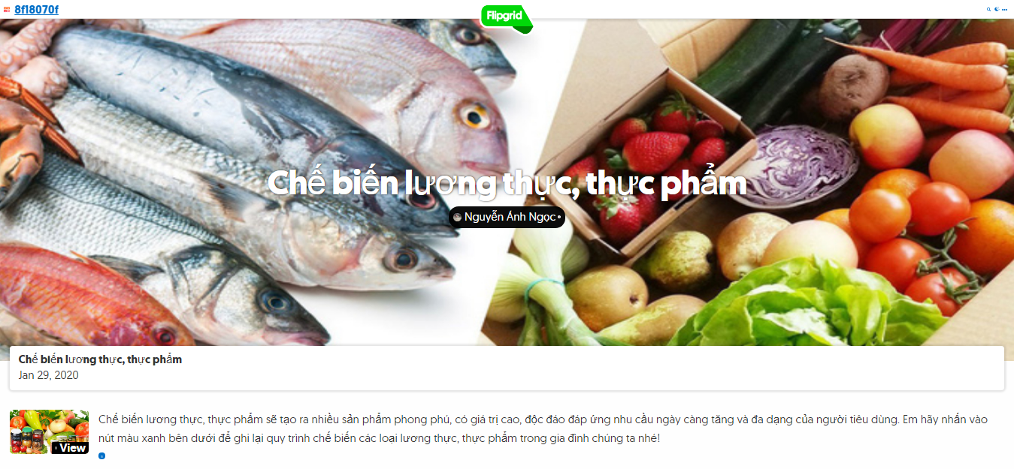

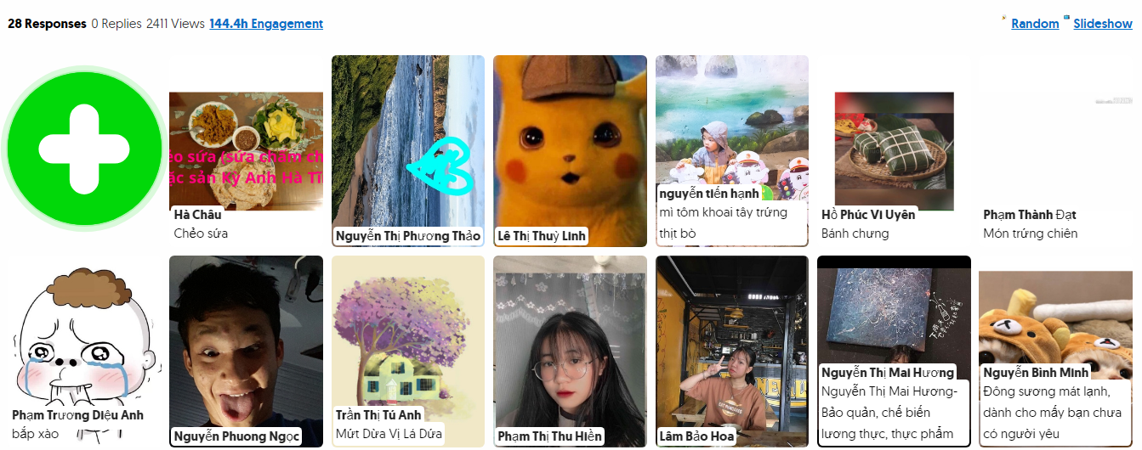

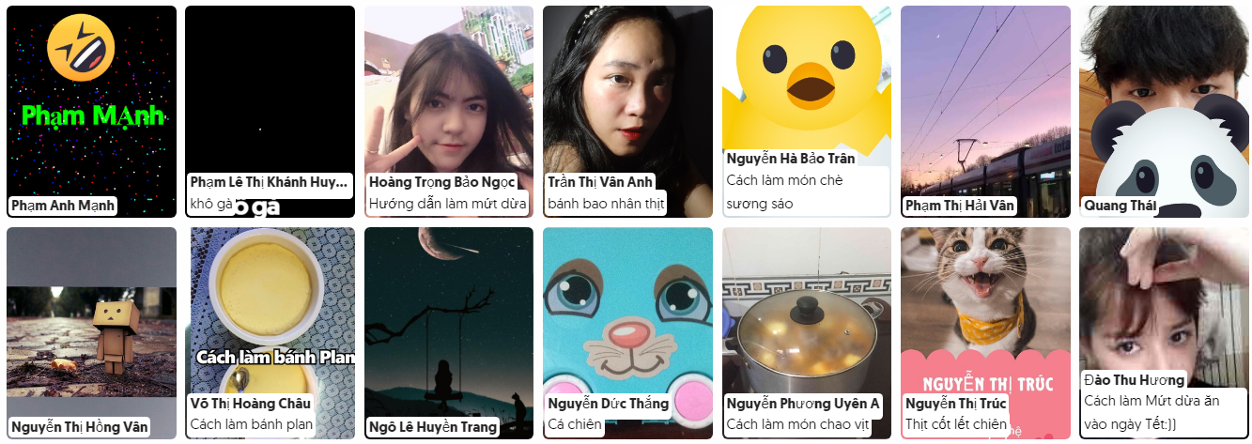

**IV. Rút kinh nghiệm giảng dạy**

Để quá trình dạy học theo phương pháp mới này đạt hiệu quả cao thì giáo viên cần phải:

- Chuyển giao nhiệm vụ cho học sinh một cách rõ ràng.

- Kiểm tra quá trình thực hiện nhiệm vụ và sản phẩm của học sinh trước giờ học ít nhất 2 ngày để kịp thời giúp các em chỉnh sửa nội dung nếu các em đi không đúng hướng.

### 3.3. Mối liên hệ giữa các giải pháp, biện pháp

Khi thực hiện sáng kiến, tôi đã nhận thấy sự hào hứng, sôi nổi, nhiệt tình của học sinh. Nhiều em học sinh rụt rè, ít nói nay đã cởi mở hơn trong giao tiếp và tham gia các hoạt động do trường, lớp tổ chức. Các em thực sự chủ động giải quyết và ứng phó trước các tình huống trong thực tiễn.

Chất lượng học tập và rèn luyện của học sinh được Ban chấp hành Đoàn trường, Ban giám hiệu đánh giá rất cao. Từ kết quả trên, có thể thấy rằng việc sử dụng CNTT bằng ứng dụng Flipgrid góp phần giáo dục một số KNS cần thiết cho HS.

Các đề tài, SKKN trước đã nghiên cứu việc ứng dụng CNTT để giáo dục KNS thông qua các hoạt động, các môn học tại lớp. Sáng kiến này thông qua ứng dụng Flipgrid giúp rèn luyện kĩ năng nói, sự tự tin cho HS. Chính các em HS là người tích hợp được các kĩ năng đã học để giải quyết các vấn đề trong thực tiễn. Sáng kiến có thể ứng dụng rộng rãi trong các trường THPT, PT DTNT, bán trú, THCS, tiểu học cho hầu hết các môn học. Kết quả nghiên cứu góp phần nâng cao chất lượng giáo dục toàn diện trong các nhà trường. Học sinh yêu trường lớp, yêu các hoạt động, chủ động, tự tin bước vào cuộc sống khi rời ghế nhà trường.

### 3.4. Kết quả khảo nghiệm, giá trị khoa học của vấn đề nghiên cứu, phạm vi và hiệu quả ứng dụng

#### *3.4.1. Kết quả khảo nghiệm*

Sau khi tiến hành giảng dạy chuyên đề “Chế biến lương thực, thực phẩm” có sử dụng CNTT bằng ứng dụng Flipgrid ở lớp thực nghiệm là lớp 10C08. Tôi tiến hành cho HS làm phiếu khảo sát.

Tôi sử dụng tài khoản Ofice 365 tạo Forms khảo sát kỹ năng có được khi ứng dụng Flipgrid trong dạy học chuyên đề “Chế biến lương thực, thực phẩm” rồi chia sẻ link sau cho HS trả lời khảo sát:

[https://tinyurl.com/KhaoSatKiNangVoiFlipgrid](https://tinyurl.com/KhaoSatKiNangVoiFlipgrid?fbclid=IwAR2zoZD6PgnebekAz3hGJOksT8g4l6o2MEQARBT3uk9ib6eUOAjWVK5M3YE)

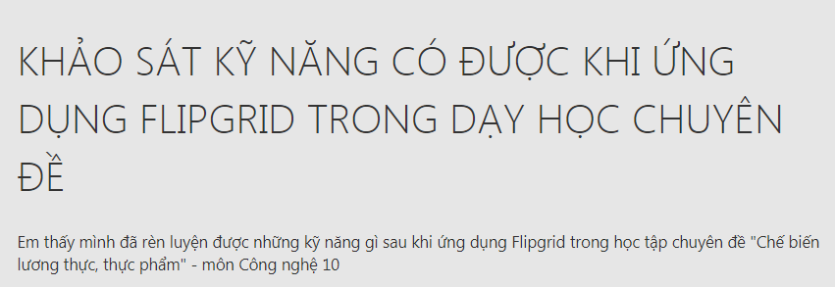

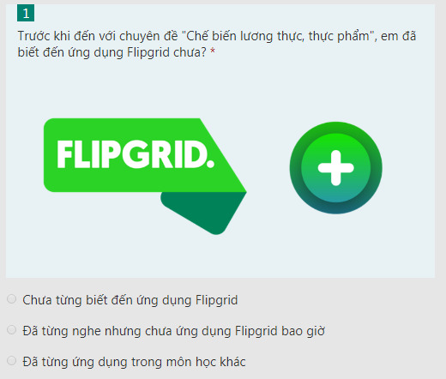

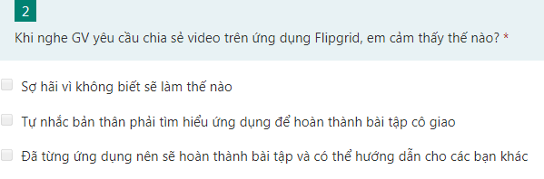

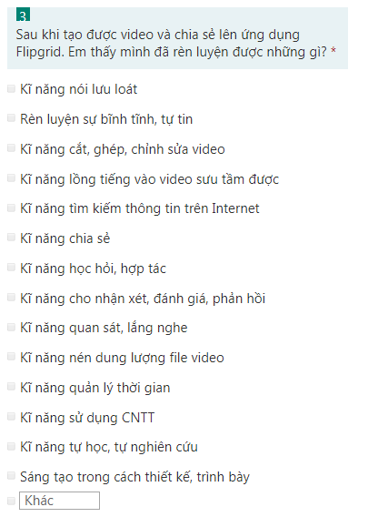

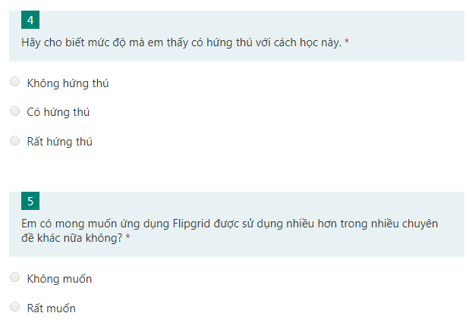

Sau khi khảo sát 46 em HS của lớp 10C08 kết quả thu được như sau:

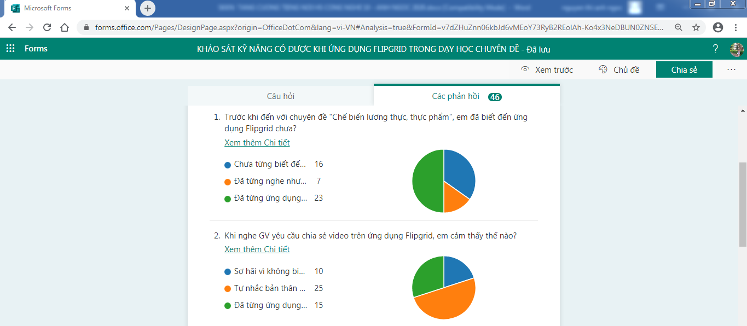

|  |  |  |  |
| --- | --- | --- | --- |
| **Nội dung khảo sát 1**  Trước khi đến với chuyên đề "Chế biến lương thực, thực phẩm", em đã biết đến ứng dụng Flipgrid chưa? | **Số HS khảo sát** | **Số HS lựa chọn** | **Chiếm tỉ lệ (%)** |
| Chưa từng biết đến ứng dụng Flipgrid | 46 | 16 | 34,78 |
| Đã từng nghe nhưng chưa ứng dụng Flipgrid bao giờ | 7 | 15,22 |
| Đã từng ứng dụng trong môn học khác | 23 | 50 |

|  |  |  |
| --- | --- | --- |
| **Nội dung khảo sát 2**  Khi nghe GV yêu cầu chia sẻ video trên ứng dụng Flipgrid, em cảm thấy thế nào? | **Số HS khảo sát** | **Số HS lựa chọn** |
| Sợ hãi vì không biết sẽ làm thế nào | 46 | 10 |
| Tự nhắc bản thân phải tìm hiểu ứng dụng để hoàn thành bài tập cô giao | 25 |
| Đã từng ứng dụng nên sẽ hoàn thành bài tập và có thể hướng dẫn cho các bạn khác | 15 |

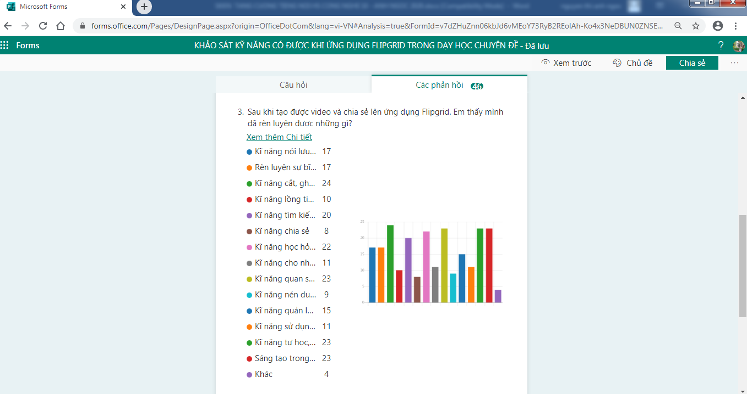

|  |  |  |
| --- | --- | --- |
| **Nội dung khảo sát 3**  Sau khi tạo được video và chia sẻ lên ứng dụng Flipgrid. Em thấy mình đã rèn luyện được những gì? | **Số HS khảo sát** | **Số HS lựa chọn** |
| Kĩ năng nói lưu loát | 46 | 17 |
| Rèn luyện sự bĩnh tĩnh, tự tin | 17 |
| Kĩ năng cắt, ghép, chỉnh sửa video | 24 |
| Kĩ năng lồng tiếng vào video sưu tầm được | 10 |
| Kĩ năng tìm kiếm thông tin trên Internet | 20 |
| Kĩ năng chia sẻ | 8 |
| Kĩ năng học hỏi, hợp tác | 22 |
| Kĩ năng cho nhận xét, đánh giá, phản hồi | 11 |
| Kĩ năng quan sát, lắng nghe | 23 |
| Kĩ năng nén dung lượng file video | 9 |
| Kĩ năng quản lý thời gian | 15 |
| Kĩ năng sử dụng CNTT | 11 |
| Kĩ năng tự học, tự nghiên cứu | 23 |
| Sáng tạo trong cách thiết kế, trình bày | 23 |
| Kỹ năng khác | 4 |

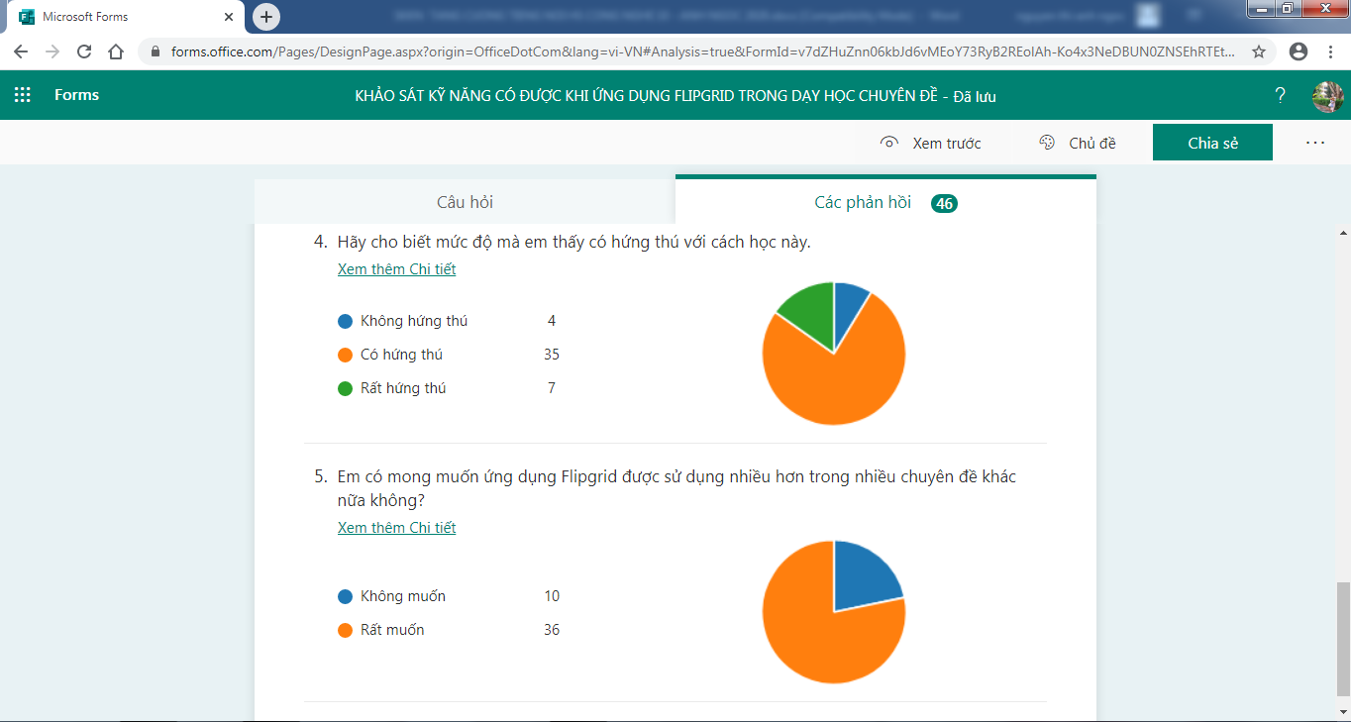

|  |  |  |  |
| --- | --- | --- | --- |
| **Nội dung khảo sát 4**  Hãy cho biết mức độ mà em thấy có hứng thú với cách học này. | **Số HS khảo sát** | **Số HS lựa chọn** | **Chiếm tỉ lệ (%)** |
| Không hứng thú | 46 | 4 | 8,70 |
| Có hứng thú | 35 | 76,09 |
| Rất hứng thú | 7 | 15,22 |

|  |  |  |  |
| --- | --- | --- | --- |
| **Nội dung khảo sát 5**  Em có mong muốn ứng dụng Flipgrid được sử dụng nhiều hơn trong nhiều chuyên đề khác nữa không? | **Số HS khảo sát** | **Số HS lựa chọn** | **Chiếm tỉ lệ (%)** |
| Không muốn | 46 | 10 | 21,74 |
| Rất muốn | 36 | 78,26 |

Trong chương trình trung học phổ thông, quá trình đổi mới phương pháp dạy học, cũng như kiểm tra đánh giá theo định hướng phát triển năng lực học sinh là dựa trên nền SGK hiện hành. Vì vậy, quá trình đổi mới phải tiến hành từ từ, có thể áp dụng cho từng phần nhỏ trong bài dạy hoặc trong các bài kiểm tra sao cho vừa đảm bảo kiến thức, kĩ năng cho HS theo chuẩn kiến thức kĩ năng vừa phát triển được các năng lực của HS. Kết quả đạt được như sau:

+ Đa số HS đã thể hiện được sự tự tin khi trình bày ý kiến, suy nghĩ, ý tưởng trước nhóm, tổ, lớp.

+ Rèn được cho HS kĩ năng lắng nghe tích cực, kĩ năng tìm kiếm và xử lí thông tin.

+ Rèn cho HS kĩ năng quản lí thời gian, đảm nhận trách nhiệm, hợp tác trong hoạt động nhóm.

+ HS đã có ý thức hơn trong việc thực hiện nội quy của trường, lớp, có ý thức học tập tốt hơn. Các em có thêm được các KNS cơ bản như KN giao tiếp, ứng xử với thầy cô và bạn bè, biết quan tâm tới các vấn đề xã hội…

+ HS đã tự tin hơn khi trình bày trước lớp, các em đã mạnh dạn bày tỏ quan điểm của mình trước một vấn đề đặt ra, các em tích cực tham gia các hoạt động nhóm nhiều hơn…

#### *3.4.2. Giá trị khoa học của vấn đề nghiên cứu*

Tổ chức giờ học sử dụng CNTT bằng các ứng dụng tin học Flipgrid trong các bài của chương trình Công nghệ THPT đã tạo cho các em tính chủ động, tích cực, hứng thú trong học tập; phát huy tính sáng tạo, tạo được bầu không khí cởi mở thân thiện của lớp. Trong giờ học, tôi tạo cơ hội cho các em được nói, được trình bày trước nhóm bạn, trước tập thể, nhất là các em còn hay rụt rè, khả năng giao tiếp kém qua đó góp phần hình thành và rèn luyện 1 số KNS cơ bản cho các em.

#### *3.4.3. Phạm vi và hiệu quả ứng dụng*

+ Đề tài có thể áp dụng không chỉ cho chương trình môn Công nghệ 10 mà còn có thể ứng dụng sang các môn học khác ở mọi cấp học.

+ Đề tài có thể áp dụng cho mọi đối tượng HS.

+ Đề tài này mới chỉ đề cập đến một chuyên đề trong chương trình công nghệ lớp 10, vì vậy cần thiết kế và ứng dụng vào các bài dạy, các chủ đề trong chương trình công nghệ phổ thông để có thể áp dụng rộng rãi.

**III. KẾT LUẬN – KHUYẾN NGHỊ**

## 1. KẾT LUẬN

Sử dụng công nghệ thông tin bằng ứng dụng Flipgrid giúp GV chia sẻ video, clip giảng dạy với đồng nghiệp, cùng nhau thảo luận và nâng cao chất lượng giáo án của mình. Ứng dụng Flipgrid làm sự tương tác giữa thầy cô và học trò cũng được cải thiện đáng kể, HS có nhiều cơ hội được thể hiện quan điểm cũng như chính kiến riêng của mình. Điều này không chỉ giúp các em ngày thêm tự tin mà còn để cho GV hiểu thêm về năng lực, tính cách và mức độ tiếp thu kiến thức của học trò, từ đó có những điều chỉnh phù hợp và khoa học.

Cho HS sử dụng ứng dụng Flipgrid đòi hỏi cả GV và HS phải tích cực rèn luyện để thành thạo việc phối hợp sử dụng công nghệ thông tin, từ đó giúp rèn luyện kĩ năng tin học là nền tảng và sự trợ giúp đắc lực giúp học sinh đa dạng và sáng tạo các buổi thuyết trình trước lớp, đồng thời tăng cường khả năng tìm kiếm thông tin cho bài học của HS. Đồng thời rèn luyện kĩ năng mềm, kĩ năng số, tư duy phản biện, khả năng nghiên cứu độc lập, di động, hình thành tính sáng tạo, linh hoạt và thích ứng nhanh trong đời sống ở thời đại cách mạng 4.0.

Sử dụng Flipgrid vào dạy học là một trong những phương pháp dạy học mới trong nền giáo dục hiện đại, làm phát huy tính chủ động, sáng tạo ở HS, tăng cường tiếng nói, sự tự tin cho HS, giúp các em tự tìm ra tri thức thông qua việc tự làm các video clip để chia sẻ lên ứng dụng, từ đó các em không chỉ biết học mà còn biết vận dụng kiến thức đã học vào thực tế cuộc sống hằng ngày, biết chia sẻ, làm việc cùng người khác, biết đóng góp ý kiến, biết nói lên suy nghĩ của mình, biết bảo vệ ý kiến của bản thân, biết sử dụng hình ảnh, âm thanh, các công cụ chỉnh sửa video...

Trước những nhu cầu của xã hội về những con người năng động, sáng tạo, biết làm việc, biết thích ứng trong mọi hoàn cảnh, đòi hỏi nền giáo dục nước ta phải cố gắng đổi mới không chỉ về kiến thức khoa học mà cả về phương pháp dạy học, phương pháp đánh giá. Điều này trong những năm qua đã được Bộ giáo dục, các Sở giáo dục triển khai đến các nhà trường và toàn bộ giáo viên. Đứng trước những yêu cầu đó, với mỗi tiết dạy tôi đều băn khoăn trăn trở, làm thế nào để tiết học đạt hiệu quả cao nhất, học sinh tích cực và chủ động chiếm lĩnh tri thức, làm thế nào để một giờ học luôn được các em mong đợi để được khám phá một điều gì đó thật lí thú, được bày tỏ quan điểm và những ý tưởng của mình. Vì vậy, tôi đã nghiên cứu, tìm hiểu và thiết kế các bài dạy, các chủ đề gắn với những tình huống rất gần gũi trong đời sống thực tiễn để vừa tạo hứng thú trong học tập vừa rèn cho các em một số KNS cơ bản chuẩn bị hành trang cho các em sau này. Với phương pháp dạy được tôi thể hiện trong đề tài này, tôi cảm thấy rất tâm đắc, các em học sinh tỏ ra rất hứng thú và các em còn đề nghị tôi cho các em làm nhiều chủ đề như thế nữa.

Việc áp dụng đề tài trong thực tiễn dạy học đã và sẽ đem lại những ý nghĩa thực tiễn sau:

Kích thích và góp phần nâng cao việc học tập và khả năng tự học, tự giáo dục của học sinh. Từ đó, học sinh có thể chủ động, sáng tạo trong việc chuẩn bị, trình bày nội dung cũng như những hiểu biết của mình trong các giờ học lí thuyết, các giờ thực hành và vận dụng kiến thức đó vào thực tiễn.

Việc giáo dục HS thông qua các ứng dụng công nghệ thông tin giúp các em có khả năng ứng phó tích cực trước các tình huống của cuộc sống, xây dựng mối quan hệ tốt đẹp với mọi người xung quanh, sống tích cực, hài hòa và lành mạnh, giúp cho học sinh rèn luyện hành vi có trách nhiệm đối với bản thân, gia đình, cộng đồng...;

Thông qua ứng dụng CNTT bằng sử dụng ứng dụng Flipgrid đã rèn cho học sinh một số kĩ năng cơ bản như: kĩ năng thể hiện sự tự tin, kĩ năng quản lý thời gian, kĩ năng tự quản lí, kĩ năng tổ chức, kĩ năng tìm kiếm sự hỗ trợ, kĩ năng cảm thông chia sẻ...

## 2. KHUYẾN NGHỊ

Tăng cường trang thiết bị, PTDH hiện đại như máy vi tính, máy chiếu, ti vi thông minh… cho các nhà trường một cách đầy đủ và đồng bộ. Các tiết học có thực hành, nên cho HS thực hiện tại phòng thực hành.

Tổ chức nhiều hơn nữa các lớp bồi dưỡng, tập huấn ứng dụng CNTT cho cán bộ quản lý, GV và HS để có nhiều cơ hội trao đổi, học hỏi lẫn nhau nhằm nâng cao nhận thức về việc ứng dụng CNTT trong dạy và học.

Tiếp tục tập huấn các hoạt động đổi mới giáo dục đáp ứng nhu cầu dạy - học hiện nay của xã hội nhằm phát triển năng lực người học một cách toàn diện.

Xây dựng ngân hàng đề thi, xây dựng các website. Tổ chức, trao đổi kinh nghiệm về ứng dụng CNTT giữa các GV trong tỉnh và trên cả nước.

Có biện pháp giáo viên tham gia vào hoạt động nghiên cứu khoa học sư phạm ứng dụng, khuyến khích GV ứng dụng PTDH hiện đại trong QTDH. Bồi dưỡng kiến thức về tin học thường xuyên cho GV các bộ môn để họ có thể tự tin hơn và tổ chức tốt ứng dụng CNTT trong công tác giảng dạy của mình.

Nhà trường tạo mọi điều kiện tốt nhất về cơ sở vật chất và thời gian để GV có thể đưa những ứng dụng mới của CNTT vào dạy học có hiệu quả. Thư viện trường bên cạnh tài liệu như sách vở, sách tham khảo, báo,… nên đầu tư thêm dàn máy vi tính có kết nối mạng Internet để HS có thể truy cập, tìm kiếm tài liệu phục vụ cho việc học tập, mở mang kiến thức và khả năng tìm kiếm thông tin của HS sẽ được tăng lên.

Không có phương pháp nào là vạn năng, tuyệt đối, mà giáo viên phải biết tìm tòi, học hỏi, thực hiện, ghi chép, đúc rút kinh nghiệm, phối hợp nhiều phương pháp tích cực để việc giảng dạy được nhẹ nhàng, hiệu quả hơn. Việc sử dụng CNTT bằng ứng dụng Flipgrid mang lại nhiều lợi ích tích cực, tuy nhiên, để làm được như vậy, mỗi giáo viên lại phải nỗ lực rất nhiều trong việc chuẩn bị chủ đề, phải có trình độ chuyên môn vững vàng, phải có trình độ về công nghệ thông tin và khả năng ứng dụng nó vào giảng dạy sao cho phong phú, sinh động, logic, sáng tạo, tận dụng được tối đa các trang thiết bị hiện đại mà nhà trường sẵn có. Để làm tốt được việc này cần phải có một quá trình nghiên cứu, tự học, tự bồi dưỡng nâng cao trình độ chuyên môn nghiệp vụ, tích lũy kinh nghiệm và tâm huyết.

Hàng năm, Sở đều có tổ chức chấm sáng kiến kinh nghiệm của giáo viên, nên tôi rất mong muốn các sáng kiến kinh nghiệm được giải sẽ được phổ biến rộng rãi đến các nhà trường để tất cả giáo viên được học hỏi kinh nghiệm.

Trên đây là một vài ý kiến chủ quan của tôi về việc: “***Sử dụng công nghệ thông tin bằng việc ứng dụng phần mềm Flipgrid nhằm tăng cường tiếng nói, sự tự tin cho học sinh trong giảng dạy chuyên đề ”Chế biến lương thực, thực phẩm” – môn Công nghệ lớp 10”****.*

Phạm vi nhỏ bé của đề tài không thể đề cập hết những lợi ích của việc sử dụng công nghệ thông tin trong dạy học. Trong quá trình thực hiện đề tài không tránh khỏi những thiếu sót, rất mong quý thầy cô tham khảo, sử dụng ứng dụng Fipgrid, đóng góp ý kiến để giúp tôi rút ra kinh nghiệm và hoàn chỉnh hơn cho đề tài của mình. Tôi xin chân thành cảm ơn!

|  |
| --- |
| *Ea Kar, ngày 12 tháng 03 năm 2020*  *Người viết sáng kiến kinh nghiệm*  *Nguyễn Thị Ánh Ngọc* |

# **TÀI LIỆU THAM KHẢO**

1. Hoàng Phê (2008), *Từ điển tiếng Việt*, NXB Đà Nẵng.

2. Bộ giáo dục và đào tạo (2013) - “*Công nghệ 10*” - NXB giáo dục Việt Nam.

3. *Cẩm nang Ứng dụng CNTT trong giảng dạy đại học* – NXB Đại học Quốc gia Hà Nội.

4. *Tạp chí Dạy và học ngày nay* (số 5-2016).

5. ThS. Đỗ Mạnh Cường (2013), *Giáo trình ứng dụng công nghệ thông tin trong dạy học*, NXB Đại học Quốc gia thành phố Hồ chí Minh*.*

6. [Tom Kelley](https://tiki.vn/author/tom-kelley.html) & [David Kelley](https://tiki.vn/author/david-kelley.html) (Hồng Hải dịch), Tự Tin Sáng Tạo (Tái Bản 2019), NXB lao động.

7. Các trang web: Mạng Internet: [www.google.com.vn](http://www.google.com.vn), <http://giaoan.violet.vn> thuvientailieu.bachkim.com; thuvienbaigiangdientu.bachkim.com; giaovien.net ...

**NHẬN XÉT CỦA TỔ BỘ MÔN**

**NHẬN XÉT CỦA HỘI ĐỒNG KHOA HỌC TRƯỜNG THPT NGÔ GIA TỰ**

**NHẬN XÉT CỦA HỘI ĐỒNG KHOA HỌC**

**SỞ GIÁO DỤC VÀ ĐÀO TẠO TỈNH ĐẮK LẮK**